Дата: 04.05.2022 Клас: 6-А(1 група)

Предмет : Англійська мова

Тема: Урок граматичних навичок.

Мета: вчити учнів використовувати вивчену лексику в різних ситуаціях; повторити граматичний матеріал про артиклі; навчити учнів, як вживати означений артикль з географічними назвами.

Вчитель: Глуговська Л.Г.

**Хід уроку**

***1.Greeting***

Good afternoon, dear children! I’m glad to see you. Are you ready to start our lesson? Let’s start.

1. ***Speaking***

Пригадай і доповни речення “London is….”

For example, London is….a big city.

* a beautiful city.
* a beautiful big green city.
* a beautiful big green old city and the capital of Great Britain.

1. ***Reading***

Ex. 3 page 168 (усно)

Match each text with its leafl et.

***4.Grammar***

Пригадай, що таке артикль і чому ці маленькі слова такі важливі.

Уважно вивчи матеріал підручника стор.197-198.

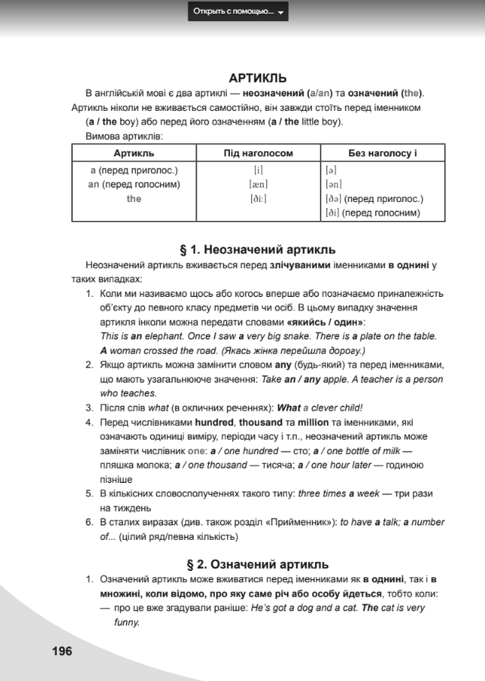

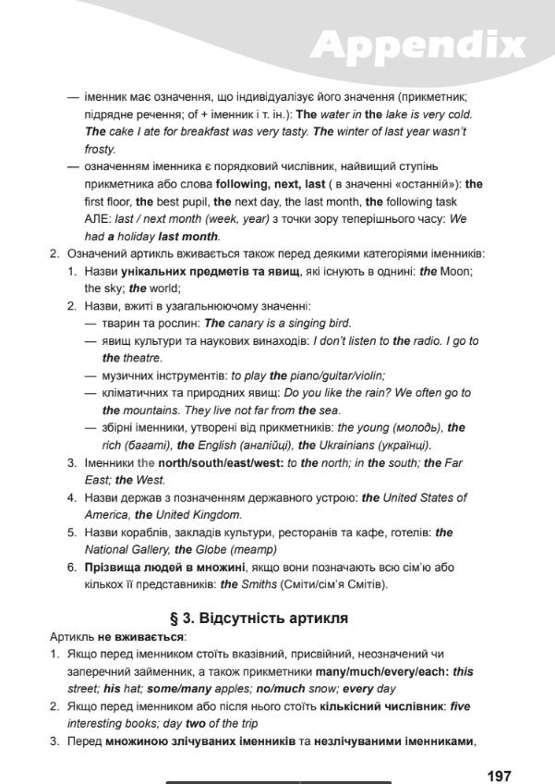

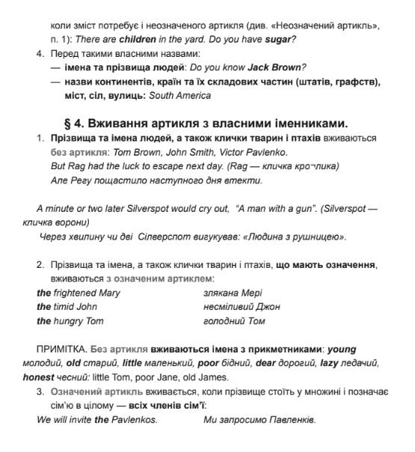

1. ***Listening***

Подивись відео про вживання означеного артикля “the”з власними назвами:

<https://www.youtube.com/watch?v=QC7VgmPqndI>

1. ***Writing***

Wednesday, the fourth of May

Homework

Exercise 1

Complete the sentences with the present perfect form of these verbs.There are two extra verbs.

climb • go • help • meet • not visit • see • wear

1 ………………………………….. you ever …………………….. a mountain?

2 She …………………………..…... lots of famous people.

3 They …………………………..…... never …………………………..…... me with my homework.

4 …………………………..…... he …………………………..…... the new James Bond film?

5 I …………………………..…... the Eiffel Tower.

1. ***Homework***

Домашнє завдання:

1. Exercise 1 з розділу ***Writing*** - письмово;
2. Опрацювати конспект уроку та правило “Артикль”.

**Надіслати виконану вправу у Вайбер (0964124047) – Людмила Григорівна або прикріпити на Human.**